**PASOS PARA LA EJECUCIÓN DE CÓDIGO EN PHP**

1. Abrimos nuestro servidor XAMPP, le damos click al Start del módulo de apache, para poder que se ejecute sin ningún problema el puerto 443 debe estar libre, skype es una de las aplicaciones que utiliza este puerto, así que antes de abrir el xampp se deben cerrar todas los procesos que estén utilizando este puerto.

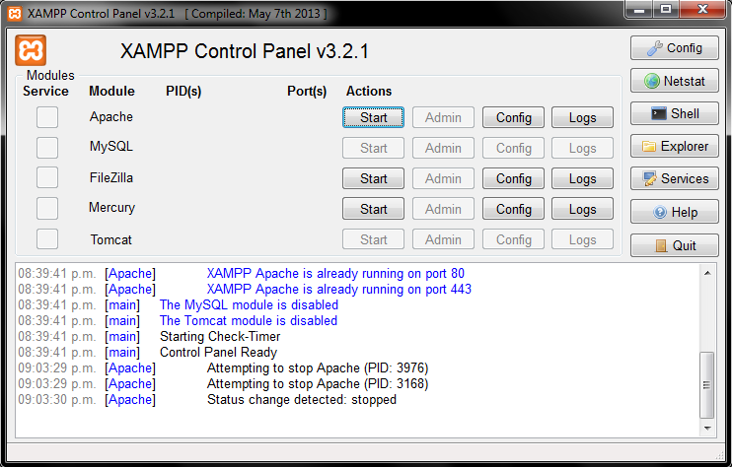

1. Luego de ejecutar el xampp abrimos un navegador ya sea Firefox o Google chrome y en la url copiamos localhost/nombreProyecto/nombreArchivo.php o localhost/nombreProyecto donde nombreProyecto es el nombre de nuestro proyecto y nombreArchivo.php es nuestro archivo a ejecutar; luego, nos mostrará el directorio de nuestro proyecto.

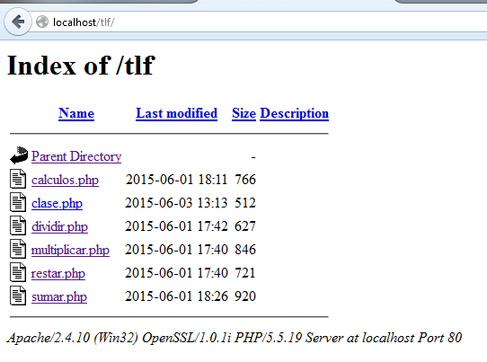

Para lograr que se ejecute anteriormente debimos haber puesto nuestro proyecto o archivos a ejecutar en la dirección: C:\xampp\htdocs\Carpeta de nuestro proyecto. De esta forma:

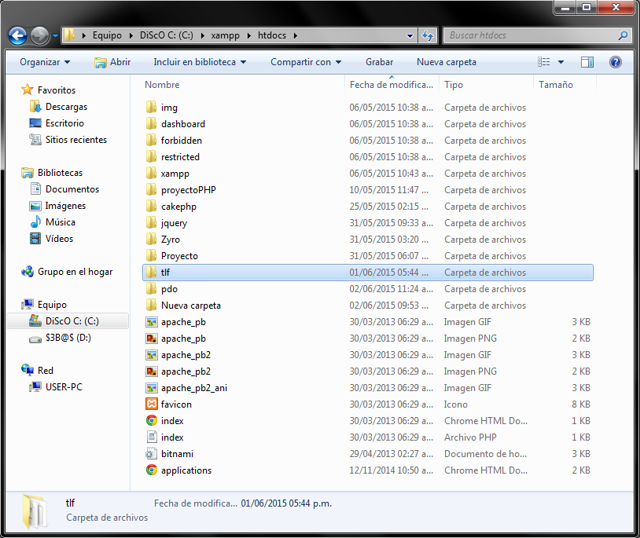

Ahora el único paso a seguir es ejecutar el archivo que queremos, para este caso se va a ejecutar el principal de la aplicación web de nuestro ejemplo, que se llama calculos.php, lo podemos hacer dándole click desde el index o por medio de la url.

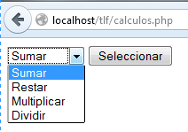

Una vez señalado que operación queremos realizar ya estaremos interactuando con la aplicación.

